Quick Start по плате Mini-ITX

Образы ОС и драйвера
Скачать : https://disk.360.yandex.ru/d/hA_AGKNpoC6feQ
Образы можно устанавливать через UltraISO/rufus/dd сразу на диск, с которого планируется работа.
На диске лежат:
- Win 11. Логин/пароль: admin/admin
- Драйвер-пак для Intel Atom. Если будет проводиться самостоятельная установка Windows
- Ubuntu 26.04. Логин/пароль: user/1
Win11 снималась с SATA 128 ГБ. При установке образа на диск другого объема (или на nvme) нужно выполнить откат к заводским настройкам. Винда сама предложит. Занимает минут 40.

Выбор варианта загрузки BIOS
По умолчанию модуль загружается с внутренней SPI-флешки 16 МБ
Есть возможность выбрать внешнюю флеш джампером BOOT2. В этом случае загрузка пойдет с флешки, установленной в кроватку.

Выбор загрузочного устройства
На HDMI/VGA/(eDP/LVDS) при нажатии на пробел можно попасть в выбор загрузчного устройства:
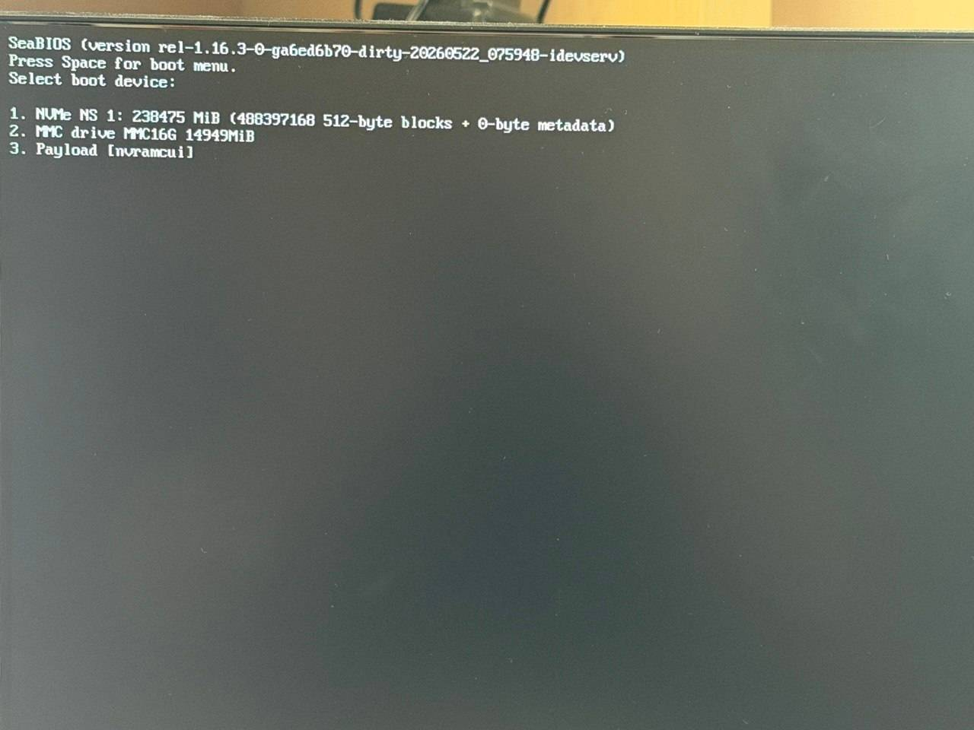
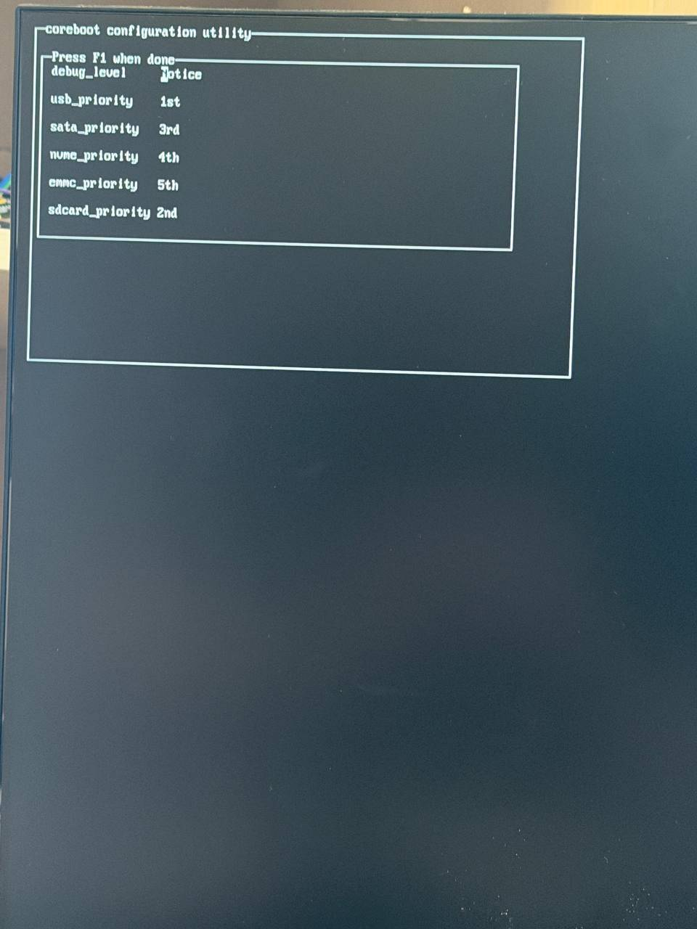
Пункт 3 - Payload. Позволяет настроить и сохранить приоритет загрузочных устройств.

Питание
Питание возможно:
- DC-Jack 12V, min 3A
- Либо через ATX 4-pin power connector. При использовании комппьютерного БП, требуется замкнуть PS_ON#
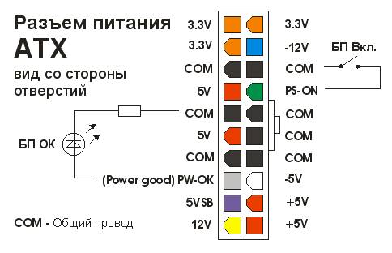

Отладочная консоль
Вертикальный разъем mini-USB - скорость 115200.


